Kiruna, 2017-10-03

PRESSMEDDELANDE

Svenskt instrument visar att solstorm gav effekter på Mars

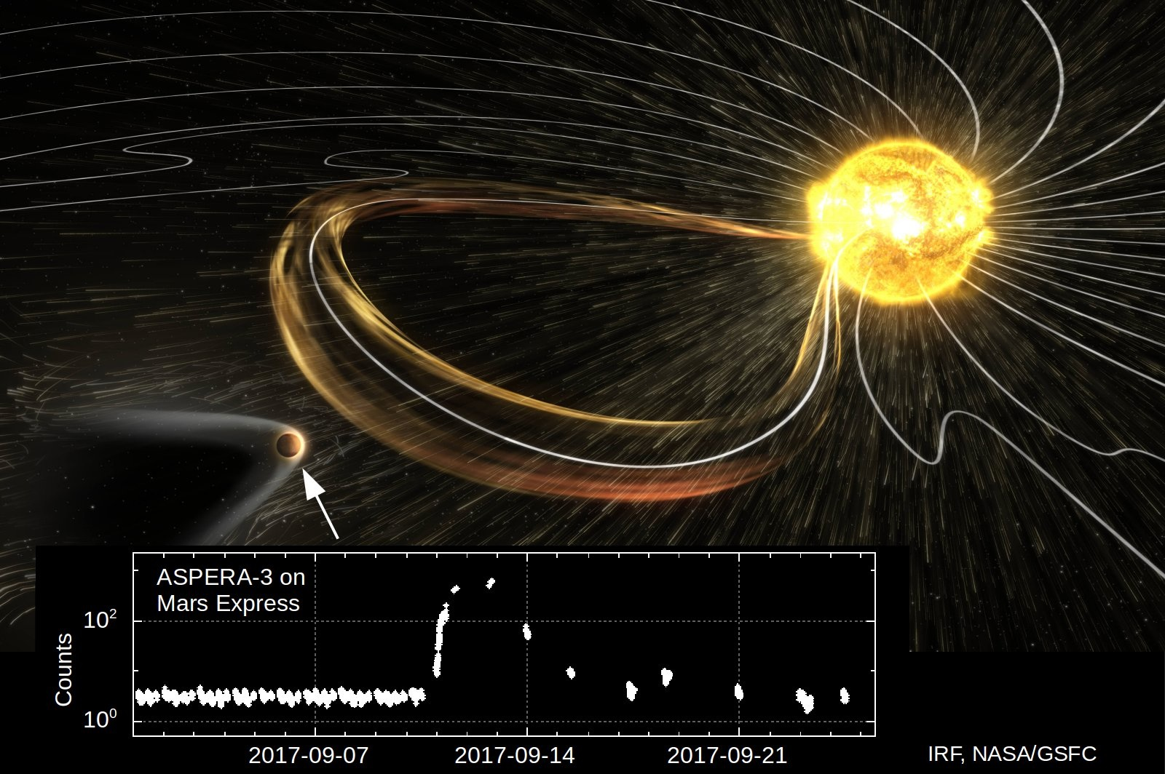
Mars träffas av energirika partiklar från ett utbrott på solen enligt mätningar av instrumentet ASPERA-3 ombord på satelliten Mars Express. (Bild: IRF, NASA/GSFC)

En solstorm gjorde att planeten Mars träffades av energirika partiklar den 11 september 2017, visar mätningar från ett svenskt satellitinstrument. Solstormar är utbrott som slungar ut laddade partiklar från solens yta, och under tre dagar var strålningsvärdena vid planeten kraftigt förhöjda enligt mätningar av det svenska instrumentet ASPERA-3 ombord på satelliten Mars Express som har kretsat runt planeten sedan 2003. Det var en av de kraftigaste solstormarna som Mars Express observerat.

De förhöjda strålningsnivåerna vid Mars observerades även av amerikanska rymdstyrelsen NASA:s satelliter vid Mars, samt på ytan av rovern Curiosity. Energirika elektroner som träffade Mars på nattsidan gav upphov till ett sken motsvarande jordens norrsken, vilket observerades av satelliten MAVEN.

Mars Express är den första europeiska satelliten till en annan planet. Ombord finns det svenska satellitinstrumentet ASPERA-3 från Institutet för rymdfysik, IRF, i Kiruna. ASPERA-3 mäter flödena av joner, elektroner och neutrala atomer i rymden kring Mars. Genom åren har ASPERA-3 gjort många intressanta observationer vid Mars. Bland annat så mäts kontinuerligt utflödet av joner från planeten. IRF har huvudansvar för ASPERA-3 men ca 15 forskargrupper från ett tiotal länder deltar i forskningsprojektet som är ett stort internationellt samarbete.

- Vårt instrument på Mars Express har nu observerat rymdvädret kring Mars kontinuerligt i mer än 13 år, säger docent Mats Holmström, IRF, som är ansvarig för instrumentet. Den här kontinuiteten är viktig om vi vill observera ovanliga händelser, som den här solstormen. Mars Express och vårt instrument fungerar fortfarande bra, så vi kan förhoppningsvis fortsätta att övervaka rymdmiljön kring Mars i många år till.

Mer information:
Docent Mats Holmström, forskare, IRF, tel. 0980-79186, 070-211 1138, mats.holmstrom*irf.se
Rick McGregor, informationsansvarig, IRF, tel. 0980-79178, rick.mcgregor*irf.se

Webbsidor:
Institutet för rymdfysik: http://www.irf.se
IRF:s Mars Express-sida: http://www.irf.se/link/MEX_sve
ESA:s Mars Express-sida: http://sci.esa.int/mars-express/ (på engelska)
NASA om solstormen: https://tinyurl.com/y7vqaojq (på engelska)

